Funkcije COUNT, SUMIF,IF

Funkcija COUNT
Funkcija COUNT se koristi za prebrojavanje ćelija iz opsega selektovanih ćelija, u kojima se nalazi neka numerička vrednost. Opšti oblik ove funkcije je:
COUNT(value1; value2; ...; valuen)

Primer: Ukupno studenata = COUNT(A2:A7)
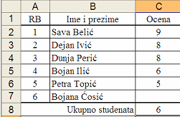

Funkcija IF
Funkcija IF je uslovna funkcija, čiji je opšti oblik:
IF(Logical_test; Value_if_true; Value_if_false)
Ova funkcija ima tri argumenta:
- Logical_test – uslov tj. logički test, koji se može sastojati od konstanti, adresa drugih ćelija ili drugih funkcija (npr. A4>=6), i koji može biti tačan (TRUE) ili netačan (FALSE); u zavisnosti od toga da li je logički test tačan ili ne, ćelija će imati jednu ili drugu vrednost,
- Value_if_true – vrednost koju će imati selektovana ćelija, ukoliko je uslov ispunjen tj. ukoliko je logički test tačan,
- Value_if_false – vrednost koju će imati selektovana ćelija, ukoliko je uslov nije ispunjen tj. ukoliko je logički test netačan.

Operatori poređenja Služe za poređenje dve vrednosi ili izraza. Rezultat poređenja je logička vrednost TRUE (tačno) ili FALSE (netečno).
Operatori poređenja | Značenje | Primer
= (znak jednakosti) | jenako | A1=B1
> (znak veće) | veće | A1>B1
< (znak manje) | manje | A1<B1
>= (znak veće pa znak jednako) | veće ili jednako | A1>=B1
<= (znak manje pa jednako) | manje ili jednako | A1<=B1
<> (znak manje pa veće) | različito | A1<>B1

Primer: U polje SVI POLAGALI upisati DA, ukoliko susvi studenti sa spiska polagali ispit, ili NE, ukoliko
neki nisu polagali.

Forma za unos ove funkcije prikazana je na slici
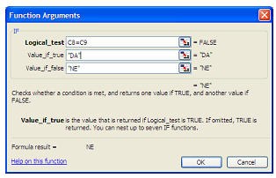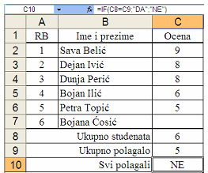
Funkcija SUMIF
Funkcija SUMIF se koristi za uslovno sabiranje tj. za odreñivanje sume vrednosti ćelija u kojima je ispunjen
zadati logički uslov. Opšti oblik ove funkcije je:

SUMIF(Range; Criteria; Sum_range)

gde je Range – opseg ćelija koje se ispituju (npr. C2:C7), Criteria je logički uslov koji vrednost u ćeliji mora
da ispuni kako bi bila sabrana (npr. >5 ili <=10), a Sum_range je opcioni (neobavezni) argument koji se
koristi samo ukoliko se traži zbir ne ćelija u kojima se ispituje zadati uslov već iz drugog, paralelnog opsega.

Primer: Odrediti prosečnu ocenu na ispitu.

Kako se prosečna ocena računa samo za studente koji su položili ispit, to u ovom slučaju ne možemo da
koristimo funkciju AVERAGE, koja računa prosek svih označenih ćelija. Zato ćemo prvo odrediti zbir svih
pozitivnih ocena (većih od 5), korišćenjem funkcije SUMIF, a zatim ga podeliti sa brojempozitivnih ocena
tj. brojem studenata koji su položili ispit.

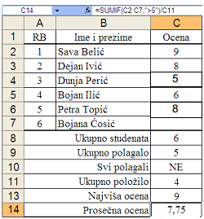
Prosečna oc. = (9+8+6+8)/4 tj. = SUMIF (C2:C7; “>5”)/C11

Logicka funkcija AND
Vraća TRUE ako su svi argumenti vrednovani kao TRUE; vraća FALSE ako je jedan ili više argumenata vrednovan kao FALSE.

Sintaksa
AND(logical1; [logical2]; ...)
Sintaksa funkcije AND ima sledeće argumente:
- logical1 Obavezno. Prvi uslov koji želite testirati te koji možete vrednovati kao TRUE ili FALSE.
- logical2, ... Dodatno. Dodatni uslovi koje želite testirati te koje je moguće vrednovati kao TRUE ili FALSE, do najviše 255 uslova.
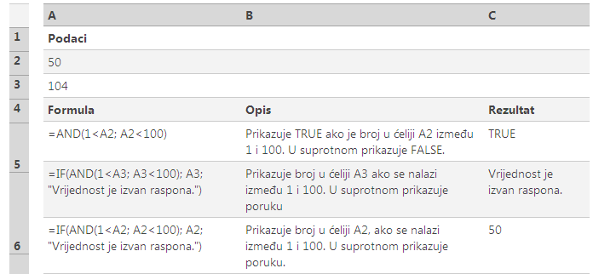
Logicka funkcija OR
Vraća TRUE ako je bilo koji argument TRUE; vraća FALSE ako su svi argumenti FALSE.
Sintaksa
OR(logical1;logical2;...)
Logical1,logical2,... su 1 do 255 uslova koje želite proveriti, a mogu biti TRUE ili FALSE.

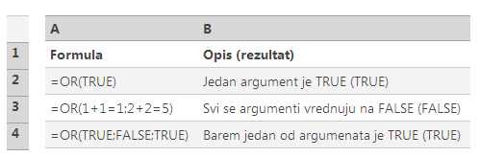

Funkcija COUNTIF se koristi za uslovno prebrojavanje tj. da prebroji u koliko od svih zadatih ćelija je ispunjen zadati logički uslov. Opšti oblik ove funkcije je:
COUNTIF(Range; Criteria)
gde je Range – opseg ćelija koje se ispituju (npr. C2:C7), a Criteria je logički uslov koji vrednost u ćeliji mora da ispuni kako bi bila prebrojana (npr. >5 ili<=10)

Funkcija COUNTBLANK prebrojava prazne celije u datom opsegu

Funkcija COUNTA Funkcija COUNTA se koristi za prebrojavanje ćelija iz opsega selektovanih ćelija, koje nisu prazne tj. u kojima se nalazi neka vrednost. Opšti oblik ove funkcije je:
COUNTA(value1; value2; ...; valuen)

